线上学习平台MOOC慕课网站2023版搭建
线上学习平台MOOC慕课网站2023版，系统是学、练、测、考全方位一体的在线学习系统，打通资源应用的教、学、管、考四大环节。同时为教务管理提供数据统计分析，从而实现完善的线上培训质量管控体系建设。做到学习过程可视化，督学考核自动化，学习成果数字化。
系统采用私有化部署，搭建在自己的服务器上，下面部署文件可直接部署，提供源码，支持二次开发。

演示网站：
网址：http://2022.weisha100.net/【电脑打开自动进入电脑端，手机打开自动进入手机端】
学员和教师入口：http://2022.weisha100.net/web/sign/in
账号：tester密码：123456【教师同号-登录后点击右上角“进入教学管理”】

详细介绍以下几点，更多功能可以搭建研究：
1、视频学习：在线点播视频，课后可上传图文资料，习题等
2、题库练习：批量上传试题，刷题练习，错题回顾，高频错题，专项练习，记笔记，收藏等
3、在线测试考试：高并发、强制交卷、考试防作弊、成绩导出、智能阅卷
4、学习监督：后台防挂机，实时统计学习进度，可打印学习证明
5、版权装修：网站名称，logo，备案号，技术支持均可以修改为自主版权，导航栏，轮播图，网站信息等可自定义更改
6、在线支付：常用支付方式，支付宝和微信，在线付款即时开课

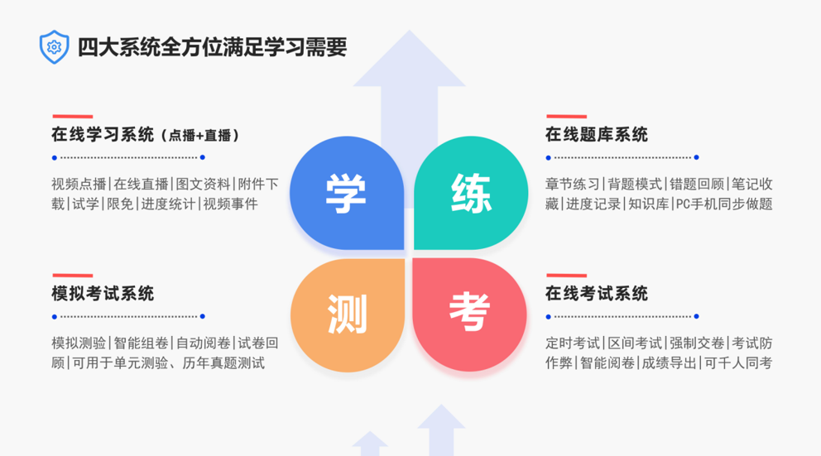
部署文件和源码下载地址
部署文档新版2.0
https://pan.baidu.com/s/1koQyvnb0YEutlQomjAwIjg 提取码：xekq
下载源码
国内镜像：https://gitee.com/weishakeji/LearningSystem（二次开发使用）
视频教程：
http://www.weisha100.net/course.ashx?id=186 安装教程，注册后免费学习
http://www.weisha100.net/course.ashx?id=161

安装要求：
首先准备一下服务器：
服务器起步配置要求：2核 4G 3M带宽 40G系统盘+50G数据盘 计算型
局域网和外网均可部署（并发量高需要更高配置）

运行环境：
服务器操作系统：windows server 2012 64位中文版
数据库：Microsoft SQL Server 2008
.NET版本：.NET4.6

注意：系统安装后用记事本打开db.config文件里配置以下主域
用域名访问：例如访问域名是：www.weisha100.net，主域处填写：weisha100.net，示例如下：add name="weisha100.net"
内网以及使用ip访问：直接填写ip地址,示例如下：add name="122.114.68.70"
注意：不需要带端口号。

有问题可丘483828432或发朋友圈的绿色软件十NNweisha人工远程安装

